# package关键字—包

## 概述及作用

为什么要有包

解决可能会发生类名的重复问题

将字节码(.class)进行分类存放

包其实就是文件夹

包的概述

有时候，类和类的名称可能发生冲突；

Java提供了把类名空间划分为更容易管理的块的机制，这就是包；包允许将类组合成较小的单元，类似于文件夹；

有助于避免命名冲突，分属不同包的类即便名称相同也不会引起误会；能在包与包之间对于类的访问权限提供更有力的约束。

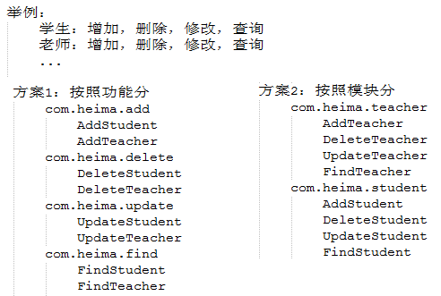

## 缺省包

如果省略了package语句，类将保存在一个缺省的没有名称的包中；

尽管缺省包很方便，但对于大型的程序，它是不恰当的；

请尽量为自己编写的类定义具体的包。

## 带包的类编译和运行

javac编译的时候带上-d即可

javac -d . HelloWorld.java

通过java命令执行。

* java 包名.HellWord

# package关键字

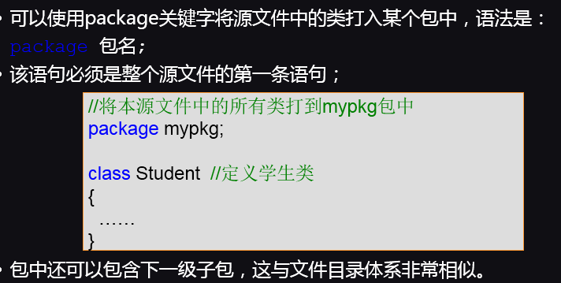

定义包的格式

* package 包名;

* 多级包用.分开即可

建议包名和域名相反 com.laolan….

注意事项

package语句必须是程序的第一条可执行的代码

package语句在一个java文件中只能有一个

如果没有package，默认表示无包名

# import关键字

为什么要有import

其实就是让有包的类对调用者可见,不用写全类名了

导包格式

import 包名;

注意：

这种方式导入是到类的名称。

虽然可以最后写 * ，但是不建议。建议全路径

